ГАПОУ Стерлитамакский колледж строительства
и профессиональных технологий

Специальность 09.02.07
Информационные системы и программирование

ОТЧЕТ
по учебной практике УП 01.06
Выполнение работ по разработке компьютерных игр
и мультимедийных приложений
ПМ.01 Разработка модулей программного обеспечения
для компьютерных систем
Разработка игры PDaB на Unity
Подготовил обучающийся
группы ИСП-32
Трост Илья
Руководитель учебной практики
__________________________
Оценка ___________________
2026 г.
СОДЕРЖАНИЕ
ВВЕДЕНИЕ 3
ПРАКТИЧЕСКАЯ ЧАСТЬ 4
1 Постановка задачи и концепция игры 4
2 Средства разработки и структура проекта 5
3 Управление игроком и общий запас энергии 7
4 Процедурная планировка подъезда 8
5 Отделка и освещение игровой сцены 9
6 Преследователь и безопасные зоны 11
7 Интерфейс и звуковое сопровождение 13
8 Проверка проекта и подготовка сборки 15
ЗАКЛЮЧЕНИЕ 19
СПИСОК ЛИТЕРАТУРЫ 20
ПРИЛОЖЕНИЕ 1 21
Листинг 1 Перемещение игрока 21
Листинг 2 Расход и восстановление энергии 22
Листинг 3 Следующий шаг преследования 23

ВВЕДЕНИЕ
PDaB — трехмерная игра от первого лица о поиске выхода из темного советского подъезда. Игрок исследует процедурно построенные коридоры, расходует общий запас энергии на бег и фонарик, ориентируется по дверям, отделке и редким потолочным лампам. Повторяющиеся квартирные секции создают узнаваемую жилую среду, а необычные связи между ними затрудняют поиск пути.
Цель учебной практики — получить первоначальный практический опыт разработки компьютерной игры и мультимедийного приложения. В данном проекте эта цель раскрывается через создание законченного игрового цикла: главное меню, генерация уровня, исследование, встреча с преследователем, победа или поражение и повторный запуск.
Для достижения цели поставлены следующие задачи:
- описать концепцию, правила и ограничения игры;
- разделить ввод, перемещение, камеру, ресурс игрока и интерфейс на компоненты;
- разработать воспроизводимую генерацию жилых секций с достижимым выходом;
- создать материалы, декали, освещение и трехмерные объекты окружения;
- реализовать преследователя, его анимации, звук и безопасные зоны под лампами;
- подготовить интерфейс, проверить основные игровые переходы и собрать версию для Linux;
- оформить отчетную документацию и исходные материалы проекта.
Объект работы — однопользовательская компьютерная игра для персонального компьютера. Предмет работы — взаимодействие процедурного уровня, управления от первого лица, света и поведения противника. Рабочие материалы включают сцену SampleScene, скрипты, модели и ресурсы проекта [5].
Отчет оформлен по методическим рекомендациям УП 01.06 [6]. Ключевые фрагменты действующих скриптов приведены в приложении 1.

ПРАКТИЧЕСКАЯ ЧАСТЬ

1 Постановка задачи и концепция игры
Задание на проектирование: разработать игру с процедурно изменяющимся подъездом, управлением от первого лица, ограниченным освещением и угрозой преследования. Победа наступает при достижении выхода; поражение — при захвате игрока противником вне защищенной области. После завершения доступен новый запуск.
Игровая локация должна сохранять признаки жилого здания: площадки, тамбуры, квартирные двери с номерами, почтовые ящики, инженерные детали, плинтусы и рейки. Одновременно ее план допускает необычно длинные и повторяющиеся переходы. Поэтому сложность создается связями между секциями и тупиками, а не случайным нагромождением одинаковых узких ячеек.
Визуальный ориентир — сдержанная графика ранних трехмерных игр и атмосфера Half-Life: приглушенные материалы, темные промежутки между источниками света, лаконичные надписи и звуковые сигналы. Для проекта используются как собственные материалы и модели, так и ресурсы из локальной установки Half-Life 2. Их происхождение отражено в отдельных JSON-манифестах Tools/Art.
Целевые разрешения интерфейса — 1920×1080 и 1920×1200. Проект ориентирован на клавиатуру и мышь, без сетевого режима и мобильного управления. Локация представляет один горизонтальный уровень.
В таблице 1 приведены пользовательские действия и ожидаемый результат. Они задают понятные границы игровых компонентов и сценариев проверки.
Таблица 1 — Управление и основные правила
Действие | Клавиши | Результат
Передвижение | W A S D | Перемещение относительно направления игрока
Обзор | Мышь | Поворот корпуса и вертикальный наклон камеры
Бег | Shift | Увеличение скорости с расходом AUX
Фонарик | F | Переключение света с расходом общего ресурса
Пауза | Esc | Остановка игрового времени и открытие меню
Укрытие | Лампа | Противник не может захватить игрока

2 Средства разработки и структура проекта
Проект использует Unity 6000.6.6f1, язык C# и Universal Render Pipeline 17.6.0. Версии закреплены в ProjectSettings/ProjectVersion.txt и Packages/manifest.json. Ввод реализован через Input System 1.20.0, интерфейс — средствами Unity UI 2.6.0. Для работы со скриптами подключена интеграция JetBrains Rider.
Каталог Assets содержит импортируемые движком сцены, скрипты, модели, текстуры и аудио. Packages хранит зависимости; ProjectSettings — настройки проекта. В Tools размещены воспроизводимые сценарии подготовки материалов, настройки сцены и проверки генерации. Исходные файлы Blender сохранены отдельно от экспортируемых FBX, чтобы модель можно было доработать без восстановления по готовому игровому ресурсу.
Код разделен на сборки FPLab.Gameplay и FPLab.UI. Файл asmdef задает границу компиляции и явные ссылки между сборками [3]. Игровая сборка содержит правила, модель лабиринта, игрока и противника. Сборка интерфейса зависит от игровой сборки и UnityEngine.UI. Такая зависимость позволяет интерфейсу отображать состояние игры, не помещая правила победы или расхода энергии в обработчики кнопок.
В таблице 2 показано распределение ответственности. Компоненты сгруппированы внутри подсистем, поэтому добавление нового оборудования не требует размещать все классы игрока в одной общей папке.
Таблица 2 — Распределение компонентов проекта
Подсистема | Основные классы | Ответственность
Игрок | PlayerInputReader, PlayerMotor, PlayerLook | Считывание действий, движение и обзор
Энергия и свет | PlayerAuxPower, PlayerFlashlight | Общий ресурс и направленный свет
Уровень | MazeData, MazeGenerator, MazeBuilder | Данные, планировка и физическая геометрия
Окружение | MazeAtmosphere, MazeFloorSurfaces, MazeWallDetails | Отделка, освещение и декали
Противник | EntranceStalker, MazePursuitPath, LampSafeZone | Маршрут преследования, захват и безопасность
Сеанс и интерфейс | EscapeSession, EscapeMenuView, StalkerThreatView | Состояния игры, меню, звук и помехи

Ссылки на компоненты и ресурсы назначаются через сериализуемые поля. События Generated и StateChanged позволяют декораторам и представлению реагировать на изменение уровня и сеанса. Они уменьшают число прямых вызовов между несвязанными компонентами, при этом порядок построения сцены остается явным.

3 Управление игроком и общий запас энергии
PlayerInputReader считывает двумерные значения движения и обзора, состояние удержания Shift и нажатие F. Он не перемещает объект и не изменяет камеру. Input Actions отделяют смысл действия от конкретной клавиши [2]; остальные компоненты получают готовое значение через свойства reader.
PlayerMotor преобразует направление ввода в мировое направление через transform.right и transform.forward, выбирает скорость шага или бега и вызывает CharacterController.Move. CharacterController обеспечивает столкновения капсулы со стенами без применения сил Rigidbody [1]. В текущем моторе перемещение горизонтальное; отдельный прыжок и лестничная физика не заявлены. Реальный фрагмент MoveLogic приведен в листинге 1 приложения 1.
PlayerLook поворачивает корпус по горизонтали, а дочернюю камеру — по вертикали. Наклон ограничен через Mathf.Clamp, чтобы исключить переворот взгляда. При включении компонента курсор фиксируется; при отключении освобождается. EscapeSession выключает движение и обзор при меню, загрузке и завершении попытки.
PlayerAuxPower хранит значение AUX и управляет восстановлением после задержки. Во время бега ресурс расходуется быстрее; включенный фонарик добавляет собственный расход. Когда энергия исчерпана, повторный спринт блокируется до порога восстановления. Это предотвращает постоянное переключение бега при почти нулевом ресурсе.
Ресурс обновляется одним Tick из моторного компонента. Фонарик передает ему только факт активности, поэтому расход при одновременном беге и освещении суммируется в одном месте. В листинге 2 приложения 1 показан этот расчет. Интерфейс читает нормированное значение и рисует сегменты AUX; он не изменяет запас энергии.
Фонарик следует камере и создает узкий белый луч с текстурой распределения света. Проверки BoxCast ограничивают положение источника вблизи стен, чтобы луч не оказывался по другую сторону препятствия. Переключение сопровождается звуком. Личный фонарик помогает исследованию, но не входит в реестр защищенных областей противника.

4 Процедурная планировка подъезда
MazeData хранит клетки, маску стен, тип пространства и принадлежность секции. Помимо проходимых клеток используются сплошные области Solid. Они оставляют между коридорами объемы, которые можно воспринимать как квартиры и технические помещения. Типы Landing, Vestibule, Corridor и ServiceAlcove различают площадку, тамбур, переход и служебную нишу.
MazeGenerator получает ширину, высоту, seed и требуемую дистанцию до выхода. Для основной планировки создается сетка опорных секций с шагом около пяти клеток. Часть узлов превращается в площадки размером 2×2 клетки, остальные остаются компактными тамбурами. Эти узлы соединяются проходами, после чего добавляются небольшие тупиковые ниши.
Связи между секциями строятся обходом в глубину со стеком. Направление выбирается генератором псевдослучайных чисел. Большинство переходов сохраняет прямую форму; у части появляется смещение, которое прерывает дальнюю видимость. Полученная планировка остается связной, поскольку каждый новый участок присоединяется к уже посещенной части.
Выход выбирается на границе по расстоянию от старта. Из ограниченного числа кандидатов отбирается план с подходящей длиной маршрута. Небольшое число дополнительных циклов допускается только после проверки, что они существенно не сокращают основной путь. Один и тот же seed воспроизводит тот же план, что помогает разбирать ошибочные варианты.
На рисунке 1 показана фактическая схема уровня из Tools/Art/EntranceLayout/Plan.png. В ней видны цепочки жилых секций, пустые объемы и ответвления. Это схема данных генератора, а не вручную нарисованная иллюстрация предполагаемой карты.
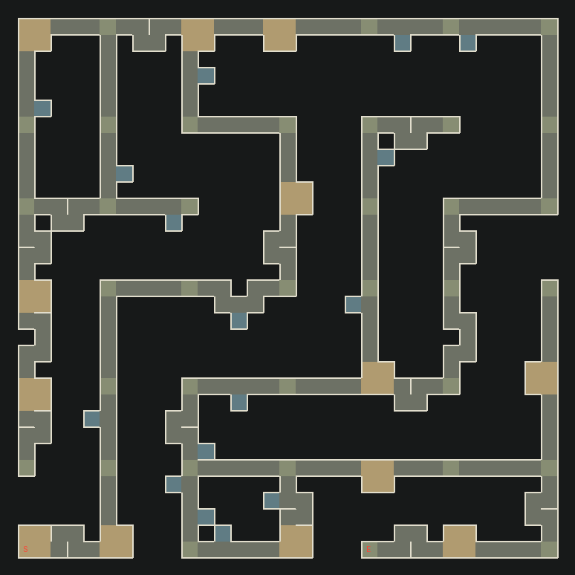
Рисунок 1 — Схема процедурного уровня с жилыми секциями
В сохраненном анализе для 32 значений seed длина кратчайшего пути составила 338,8–398,2 м, среднее значение — 369,5 м, минимальное число тупиков — 14. Эти значения относятся к параметрам 33×33 клетки и шагу 2,2 м, записанным в анализе. Они характеризуют набор планировок и не являются измерением фактического времени прохождения игроком.
MazeBuilder создает по модели пол, стены, потолок и выход, размещает игрока, синхронизирует физические преобразования и вызывает Generated. При повторной генерации прежний корень сразу отключается, затем удаляется. Вручную созданные ресурсы материалов сохраняются; временные сетки освобождаются компонентами-владельцами.

5 Отделка и освещение игровой сцены
Геометрическая основа уровня и декоративная отделка разделены. Стены и пол обеспечивают столкновения, а видимые поверхности получают материалы и метрические UV. Такой подход позволяет менять рисунок покрытия, не меняя проходимость. Ранее выделенная стартовая площадка удалена: начальная зона использует обычную поверхность уровня.
Пол варьируется между бетоном, досками и плиткой в близкой приглушенной гамме. Покрытия назначаются связанным зонам, а не каждой клетке независимо. На стены нанесены штукатурка, окрашенная нижняя часть и плитка; их переходы смягчаются картой стилей. Плинтусы и разделительные рейки продолжаются на торцах и в проемах, чтобы конструктивные стыки не выглядели случайными белыми полосами.
Часть изображений поверхностей и декоративных атласов подготовлена с помощью генерации изображений. Запросы сохранены в JSON-файлах Tools/Art, после чего изображения импортированы в Unity и назначены материалам. Для ресурсов из Half-Life 2 сохранены отдельные сведения об исходных архивах. Такой учет позволяет повторить подготовку и не смешивать происхождение разных групп материалов.
Отдельные системы размещают мусор, потертости, пятна, граффити и объявления. Изображения берутся из атласов и набора декалей, повторения ограничиваются выбором вариантов и разной ориентацией. Кровавые следы встречаются реже бытового мусора. Размер отпечатков обуви ограничен, поэтому они не растягиваются до длины всей клетки.
Декали пола обрезаются по разрешенным клеткам, а настенные изображения размещаются на подходящих свободных гранях. Крупные надписи могут пересекать полосу краски, рейку и штукатурку с разными отступами от поверхности. Разбиение по пространственным блокам и материалам уменьшает число отдельных объектов по сравнению с независимым объектом на каждый мелкий след.
Потолочная лампа подготовлена в Blender: корпус, стеклянный рассеиватель, крепления и винты экспортированы в проект. Под светильником расположен основной конус света; небольшой вторичный источник дает пятно возле потолка. Рядом работают частицы мелких насекомых. Вне освещенных участков видимость намеренно низкая, поэтому фонарик остается важной частью исследования.
На рисунке 2 приведен кадр игровой сцены с окончательной геометрией и материалами. Он показывает соотношение освещенного участка, отделки стен и темного пространства за пределами луча.
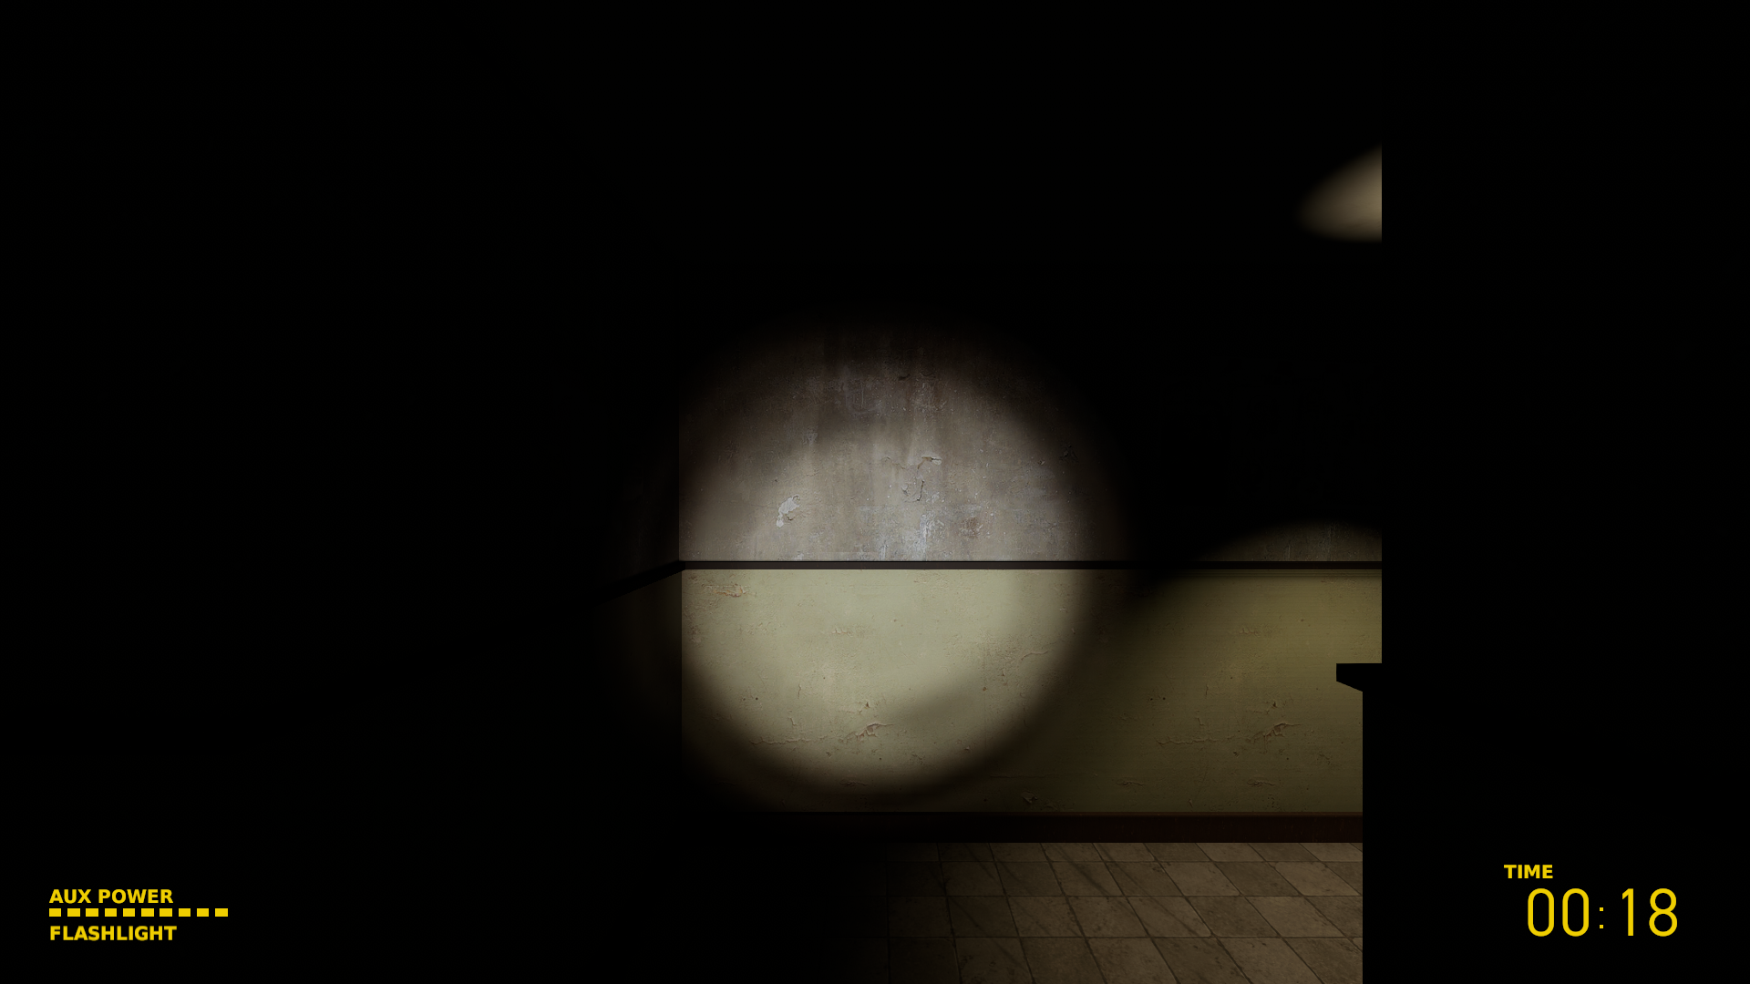
Рисунок 2 — Игровая сцена подъезда

6 Преследователь и безопасные зоны
Противник EntranceStalker связывает маршрут по планировке, физическое перемещение, анимацию и условие захвата. Его визуальный образ — худое человекоподобное существо с вытянутыми конечностями, темными глазницами и неестественной улыбкой. Модель создана в Blender, имеет текстурный атлас, скелет и анимационные действия. Исходная сетка содержит 6752 вершины и 12592 треугольника, скелет — 20 костей. Исходный BLEND сохранен для дальнейшей правки.
На рисунке 3 показана визуализация модели из Blender. Это отдельный просмотр ресурса при постановочном освещении, а не доказательство поведения противника в игре.
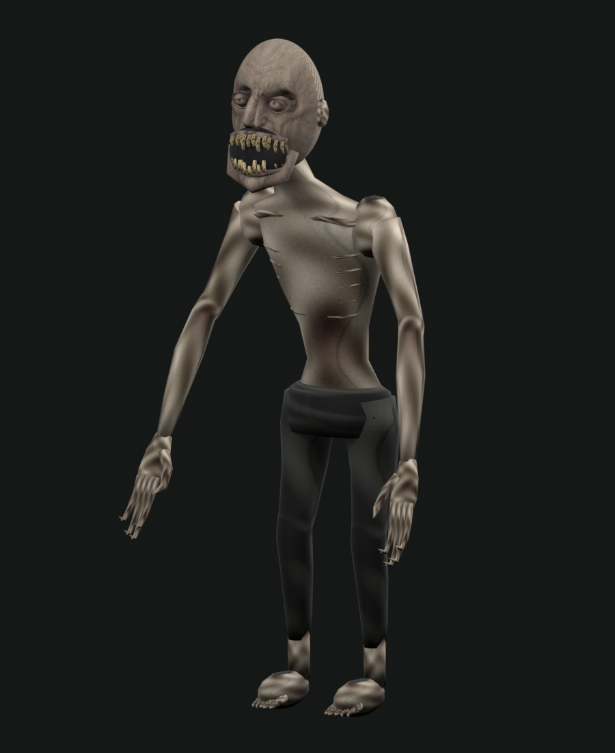
Рисунок 3 — Модель преследователя в Blender
Для модели подготовлены пять анимационных действий: Idle, Walk, Run, Recoil и Attack. Скорость движения передается в Animator; реакция на свет и нападение запускаются соответствующими параметрами. Root Motion отключен: перемещение контролирует игровой компонент, а скелетная анимация отвечает за позу и движение конечностей.
После начала попытки применяется стартовая задержка и проверяется прогресс игрока от стартовой клетки. Противник появляется на уже пройденной части маршрута или близком ответвлении, вне защищенной зоны. Он не появляется впереди на единственном пути к выходу. После появления преследователь перемещается по маршруту без телепортации к цели.
MazePursuitPath строит поле расстояний обходом в ширину от клетки игрока. Соседняя клетка допустима, только если она проходима и общая стенка открыта с обеих сторон. Преследователь выбирает соседей с меньшим расстоянием. Это использует тот же граф, что и генератор, и не требует пересоздавать NavMesh после каждого уровня. Фрагмент выбора шага приведен в листинге 3 приложения 1.
Защиту обеспечивают только зарегистрированные потолочные светильники LampSafeZone. Проверка учитывает активность и интенсивность источника, расстояние по полу, реальный конус и дальность света. Луч к телу игрока дополнительно проверяется на препятствия: свет за стеной не должен выдавать защиту. Поэтому одного нахождения возле лампы в соседнем помещении недостаточно.
Если игрок находится в допустимой области работающей лампы, захват блокируется. Противник реагирует на свет, отступает от освещенной области и выдерживает паузу. Пока игрок остается под лампой, противник не начинает повторный подход, освобождая путь для следующего рывка. Защита не распространяется на фонарик игрока. Когда игрок выходит в темноту, он снова становится доступен преследователю. Если догнать отступающего противника вне света, тот разворачивается и снова представляет опасность: отступление не дает игроку временной неуязвимости.
При сближении нарастает шепот, привязанный к положению противника, и возникают редкие звуковые помехи. Интенсивность звуковой угрозы зависит от длины пути по коридорам, поэтому враг за близкой, но непроходимой стеной не приравнивается к врагу в нескольких шагах по открытому проходу. Звуковой фильтр дополнительно приглушает голос за препятствием.
Захват проверяется по горизонтальному расстоянию и прямой видимости. EscapeSession переводит игру из Playing в Caught, блокирует управление и показывает подготовленное изображение нападающего со звуковым ударом, затем переходит в Lost. Завершение короткого эпизода использует немасштабированное время и продолжается после остановки игрового времени. Затем меню предлагает повторный запуск или возврат.

7 Интерфейс и звуковое сопровождение
Главное меню построено как группа текстовых команд на фоне кадра из игрового уровня. Название PDaB и русские пункты размещены в левой части. Кнопки реагируют на наведение и сопровождаются короткими звуковыми сигналами. Декоративная фраза о поиске выхода убрана из всех меню, поэтому экран не перегружен дополнительными лозунгами.
На рисунке 4 показано главное меню в работающей сцене. Масштабирование Canvas рассчитано на заданные варианты высоты экрана при ширине 1920 пикселей.
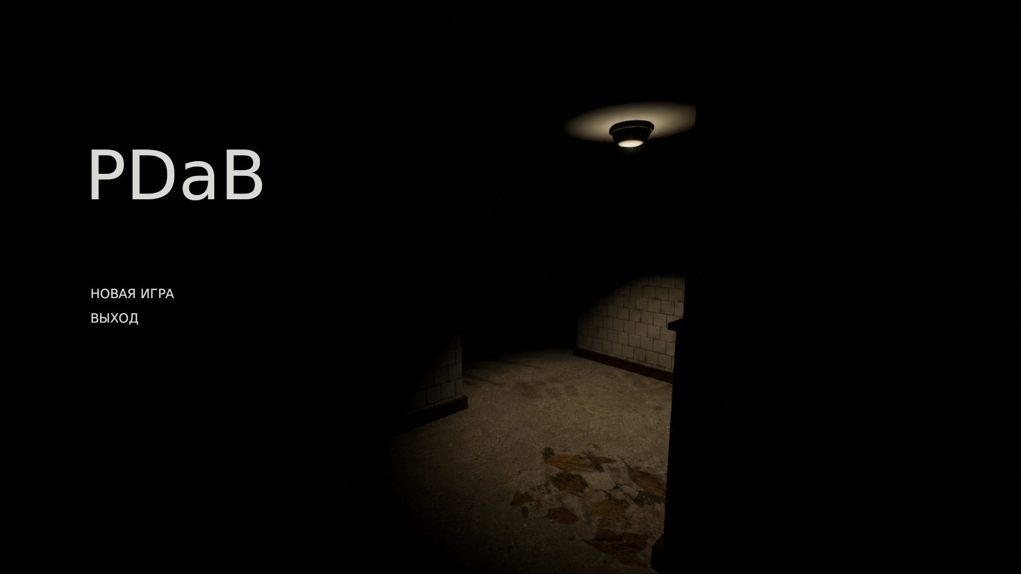
Рисунок 4 — Главное меню игры PDaB
В игре отображаются сегментная полоса AUX POWER и время попытки. При низком запасе энергии меняется цвет индикатора. Таймер обновляется только в Playing; время загрузки, паузы и завершения в результат не включается. Минимальная длительность загрузочного экрана составляет три секунды; генерация начинается после того, как интерфейс успевает отрисоваться.
EscapeSession задает состояния Ready, Loading, Playing, Paused, Won, Caught и Lost. Кнопки меню вызывают публичные методы сеанса, а представление обновляется по событию StateChanged. Повторная попытка перезагружает сцену, сбрасывая положение игрока, ресурс, противника и таймер вместе.
Шаги и бег используют отдельный ритм воспроизведения; звуки запуска спринта и истощения ресурса дополняют визуальную обратную связь. Для фонарика назначен звук включения. Основной фон во время исследования — зацикленный Distorted Trumpets; в главном меню и на паузе используется Citadel Pod Ride Ambience.
Разные AudioSource обслуживают фон, шаги и голоса противника. Игровая музыка приостанавливается в паузе с сохранением позиции, а меню получает свой фон. Параметр Spatial Blend определяет пространственный или непозиционный характер источника, Loop — повтор клипа [4]. В проекте фоновая музыка непозиционная, шепот следует положению преследователя.
На рисунке 5 приведен экран поражения после захвата. Он завершает попытку и оставляет игроку выбор повторного запуска или возврата в главное меню.
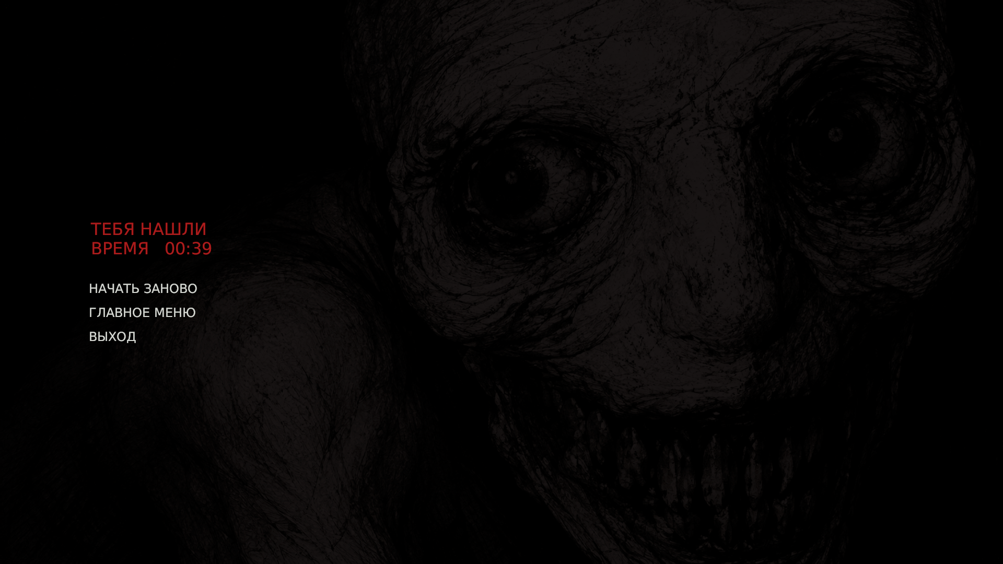
Рисунок 5 — Завершение попытки после захвата
Исходные звуковые ресурсы Half-Life 2 импортируются из локальных VPK-архивов. Сценарии импорта и манифесты сохраняют имена исходных файлов, параметры и контрольные значения. Такие записи позволяют отличить авторские модели проекта от заимствованных материалов и повторить подготовку ресурсов при наличии соответствующей локальной установки.

8 Проверка проекта и подготовка сборки
Проверка охватывает модель данных, компиляцию компонентов и поведение в Unity. Для каждого результата фиксируется конкретный сценарий и фактически наблюдавшееся состояние.
Сохраненный LayoutAnalysis.json содержит результаты для 32 значений seed без зарегистрированных проблем. Проверяются длина маршрута и структура планировки. В Tools/Tests находятся отдельные сценарии проверки модели и игровых переходов.
В финальной версии выполнен контрольный прогон в Play Mode: все 40 проверок завершились успешно за 51,84 с. Результат сохранен в Tools/Tests/Stalker/PlayReport.json. Сценарий программно воспроизводит контрольные ситуации и проверяет реальные компоненты сцены, а не только расчет маршрута. Указанное время — длительность проверки, а не прохождения уровня обычным игроком.
В проверенном уровне зарегистрированы 32 защищенные области потолочных ламп. Противник появился на дистанции 12 клеток по графу, действительно перемещался и запускал позиционный шепот. При длительном удержании игрока под светом он отступил на 11 клеток и не вернулся к лампе после дополнительных пяти секунд наблюдения.
Отдельно проверены отсутствие защиты у выключенной лампы и фонарика, опасность сближения с отступающим врагом в темноте, захват, изображение и звук при остановленном игровом времени. Проверка завершилась состоянием Won после перезапуска, ввода команд с клавиатуры и движения CharacterController через выходной триггер. Проверка консоли после прогона показала 0 ошибок и 10 предупреждений.
В таблице 3 приведены результаты выполненных проверок финальной версии.
Таблица 3 — Результаты проверки проекта
Сценарий | Проверяемое поведение | Результат
Свет и старт | 32 зоны, защита под работающей лампой | Пройдено
Преследование | Появление в 12 клетках, движение и шепот | Пройдено
Отступление | 11 клеток, отсутствие повторного подхода под свет | Пройдено
Ложное укрытие | Выключенная лампа и фонарик не защищают | Пройдено
Захват | Контакт в темноте опасен и во время отступления | Пройдено
Поражение | Статичный скример, звук, Lost и перезапуск | Пройдено
Команды | easy отключает врага, tp не засчитывает победу | Пройдено
Выход | Победа после реального прохода через триггер | Пройдено

Для отладки добавлены текстовые команды, считываемые с клавиатуры без отдельной консоли. easy отключает противника на текущую попытку. tp переносит игрока внутрь последней клетки перед выходной дверью и поворачивает к ней. Сам перенос не засчитывает победу: для завершения нужно пройти через выход. Команды упрощают воспроизведение проверок и не входят в обычный маршрут прохождения.
Для передачи проекта используется отдельная сборка Linux и отдельный комплект исходных материалов. В исходный комплект входят Assets с файлами .meta, Packages, ProjectSettings, Tools и документация. Каталоги Library и Temp являются производными данными редактора и не нужны для восстановления проекта на другом компьютере. Версия Unity определяется сохраненным ProjectVersion.txt.
Подготовлена сборка StandaloneLinux64 в Unity 6000.6.6f1 с Mono, без режима разработки. Результат BuildPipeline — Succeeded. Каталог поставки содержит PDaB.x86_64, UnityPlayer.so и PDaB_Data; при переносе сохраняется вся структура. Результат сборки записан в BuildReport.json. Отдельно проверены запуск вне редактора, полноэкранный режим 1920×1080 и отрисовка главного меню. В Player.log не обнаружены исключения; процесс закрыт с кодом 0. Полное прохождение в самостоятельной сборке в эту проверку не входило.
Дальнейшее развитие проекта предполагает проверку сложности на разных seed, настройку плотности безопасных зон и темпа преследования. Для оптимизации нужны измерения профилировщика на целевой машине. В отчете не заявляются минимальная частота кадров, объем оперативной памяти или поддержка иных платформ без отдельного измерения.

ЗАКЛЮЧЕНИЕ
В рамках проекта PDaB реализована трехмерная игра от первого лица с процедурной жилой планировкой. Уровень строится из площадок, тамбуров, коридоров и служебных ниш, сохраняет путь к выходу и содержит тупиковые ответвления. Разделение модели данных и построителя позволяет проверять планировку независимо от материалов и декора.
Система игрока разделена на считывание ввода, перемещение, обзор, общий энергетический ресурс и фонарик. Интерфейс показывает запас энергии и время попытки, а меню управляет переходами между загрузкой, исследованием, паузой и завершением. Короткие звуковые сигналы сопровождают действия и изменение состояния.
Для сцены подготовлены покрытия пола и стен, декали, двери с объемными номерками и модель потолочной лампы. Преследователь использует скелетную модель, анимации и маршрут по графу проходов. Работающие потолочные лампы задают защищенные области, а шепот и звуковые помехи предупреждают о приближении угрозы.
Практическая ценность работы заключается в объединении программирования, построения сцены, подготовки трехмерных ресурсов, звука и интерфейса в одном игровом цикле. Документация фиксирует устройство проекта и основания проверок, чтобы последующие изменения можно было оценивать по конкретным правилам и воспроизводимым данным.
Задачи проектирования и реализации основных подсистем выполнены. Следующий этап — длительные прохождения и настройка баланса на основе наблюдений игроков. Эта работа должна отдельно оценить читаемость безопасных зон, различимость ориентиров и возможность находить выход без использования отладочных средств.

СПИСОК ЛИТЕРАТУРЫ
1 Unity Technologies. Character Controller component reference [Электронный ресурс]. — URL: https://docs.unity3d.com/6000.0/Documentation/Manual/class-CharacterController.html (дата обращения: 19.10.2026).
2 Unity Technologies. Actions. Input System 1.20 [Электронный ресурс]. — URL: https://docs.unity3d.com/Packages/com.unity.inputsystem@1.20/manual/Actions.html (дата обращения: 19.10.2026).
3 Unity Technologies. Assembly definitions [Электронный ресурс]. — URL: https://docs.unity3d.com/6000.0/Documentation/Manual/assembly-definition-files.html (дата обращения: 19.10.2026).
4 Unity Technologies. Audio Source component reference [Электронный ресурс]. — URL: https://docs.unity3d.com/6000.0/Documentation/Manual/class-AudioSource.html (дата обращения: 19.10.2026).
5 PDaB. Исходные материалы проекта FPLab: Assets/Scripts, Packages/manifest.json, ProjectSettings/ProjectVersion.txt, Tools/Art/EntranceLayout/LayoutAnalysis.json, Tools/Tests/Stalker/PlayReport.json [Электронный ресурс]. — Локальный проект. — Версия материалов на 19.10.2026.
6 Методические рекомендации к содержанию и оформлению отчета по УП 01.06 Выполнение работ по разработке компьютерных игр и мультимедийных приложений [Электронный ресурс]. — Предоставленный методический документ. — 2026.

ПРИЛОЖЕНИЕ 1
Фрагменты программных модулей
Листинги содержат фрагменты действующих классов проекта. Они приведены для пояснения алгоритмов; поля, пространство имен и остальные методы находятся в соответствующих исходных файлах [5].

Листинг 1 Перемещение игрока
PlayerMotor.MoveLogic преобразует ввод в направление, выбирает скорость и передает перемещение контроллеру. Фрагмент взят из Assets/Scripts/Gameplay/Player/Movement/PlayerMotor.cs.
private void MoveLogic()
{
Vector2 input = inputReader.MoveDirection;
Vector3 direction = transform.right * input.x + transform.forward * input.y;

float speed = basicSpeed;

if (isSprinting) speed = sprintSpeed;
controller.Move(direction * (speed * Time.deltaTime));
}

Листинг 2 Расход и восстановление энергии
PlayerAuxPower.Tick суммирует расход фонарика и бега, выдерживает задержку восстановления и применяет порог выхода из истощения. Фрагмент взят из Assets/Scripts/Gameplay/Player/Stats/PlayerAuxPower.cs.
public void Tick(bool isSprinting, float deltaTime)
{

float drain = (isSprinting ? sprintDrainPerSecond : 0f)
+ (flashlightActive ? flashlightDrainPerSecond : 0f);
if (drain > 0f)
{
power -= drain * deltaTime;
regenTimer = regenDelay;
}
else
{
regenTimer -= deltaTime;

if (regenTimer <= 0)
{
power += regenPerSecond * deltaTime;
}
}

power = Mathf.Clamp(power, 0, maxPower);

if (power <= 0) exhausted = true;
if (exhausted && power >= resumeThreshold) exhausted = false;

}

Листинг 3 Следующий шаг преследования
MazePursuitPath.NextTowardsTarget выбирает соседнюю клетку с меньшей дистанцией до игрока. Сама дистанция заранее рассчитана обходом в ширину. Фрагмент взят из Assets/Scripts/Gameplay/Enemies/MazePursuitPath.cs.
public int NextTowardsTarget(int cell)
{
int best = cell, bestDistance = Distance(cell);
if (bestDistance <= 0) return best;
for (int direction = 0; direction < 4; direction++)
{
int candidate = Neighbor(cell, direction), length = Distance(candidate);
if (length >= 0 && length < bestDistance)
{
best = candidate;
bestDistance = length;
}
}
return best;
}

